1. Постарайтесь создать условия, облегчающие учебу ребенка:
- бытовые: хорошее питание, щадящий режим, полноценный сон, спокойная обстановка, уютное и удобное место для занятий и т. п.;
- эмоциональные: проявляйте веру в возможности ребенка, не теряйте надежду на успех, радуйтесь малейшим достижениям, демонстрируйте любовь и терпение в ожидании успеха, не оскорбляйте его в случае неудачи и т. п.;
- культурные: обеспечьте ребенка справочниками, словарями, пособиями, атласами, книгами по школьной программе, дисками; используйте магнитофон для учебных занятий, вместе смотрите учебно-познавательные программы по ТВ, обсуждайте увиденное и т. п.
2. Слушайте своего ребенка: пусть он пересказывает то, что надо заучить, запомнить, периодически диктуйте тексты для записывания, спрашивайте по вопросам учебника и т. п.
3. Регулярно знакомьтесь с расписанием уроков, факультативов, кружков, дополнительных занятий для контроля и оказания возможной помощи.
4. Делитесь знаниями с детьми из области, в которой вы преуспели.
5. Помните, что не только оценки должны быть в центре внимания родителей, но и сами знания, даже если сегодня ими воспользоваться невозможно. Поэтому думайте о будущем и объясняйте детям, где и когда можно будет воспользоваться полученными знаниями.
6. Помогите сделать свободное время ребенка содержательным, принимайте участие в его проведении.
7. Не сравнивайте своего ребенка с другими детьми и их успехами, лучше сравнивать его с самим собой.
8. В средних классах подростки могут совместно выполнять домашнюю работу. Это повышает ответственность - ведь

задания делают не только для себя, но и для других. Наберитесь терпения, когда они занимаются по телефону: уточняют, обсуждают, спорят.
9. Дайте почувствовать ребенку, что любите его независимо от успеваемости, замечаете познавательную активность.
10. Помните, что по нормам над выполнением всех домашних заданий ученики 5-6-х классов должны работать до 2,5 ч, 7-8-х классов - до 3 ч, 8-9-х классов -до 4 ч.
Старайтесь придерживаться рекомендаций: это важно для здоровья, психического равновесия и хорошего отношения ребенка к учебе.
11. Создавайте традиции и ритуалы семьи, которые будут стимулировать учебную деятельность детей. Используйте позитивный опыт ваших родителей, знакомых.

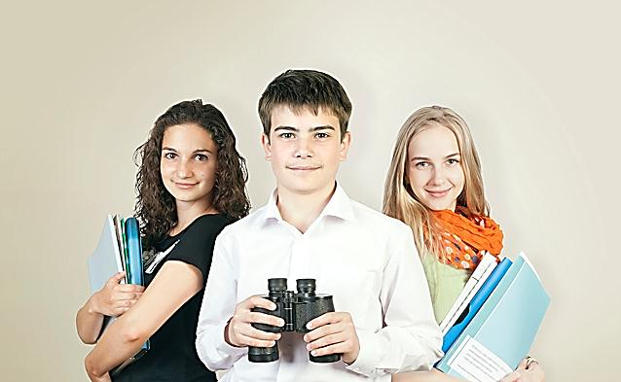

ГУ «Средняя общеобразовательная школа № 6
города Павлодара»

Рекомендации родителям учащихся средних и старших классов



